Sommerrainschule Schornbach
Sommerrain 3
73614 Schorndorf

Tel. 07181/76928
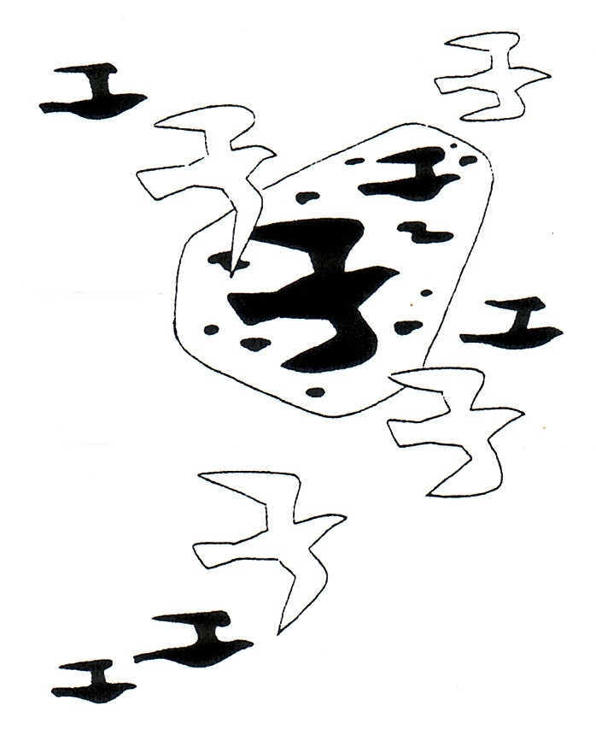

Fax 07181/486894 E-Mail:poststelle@04126688.schule.bwl.de www.sommerrainschule.de

Schorndorf, 29.2.2020

Liebe Eltern,

Anbei Informationen zum Coronavirus aus dem Kultusministerium:

Ausgehend von der chinesischen Stadt Wuhan breitet sich das neuartige Coronavirus (SARS-CoV-2) weiter aus. Um eine Weiterverbreitung in Deutschland und speziell in Baden-Württemberg zu verhindern, ist es wichtig, Fälle frühzeitig zu erkennen, sie zu isolieren und Hygienemaßnahmen konsequent einzuhalten.
Als Risikogebiete für eine Coronainfektion gelten Regionen in China, im Iran und auch in Italien (Region Lombardei/ Stadt Po in der Provinz Padua Region Venetien). Inzwischen gibt es auch Coronainfektionen in Baden-Württemberg.

- Bei Personen, die nicht in einem Risikogebiet waren und keinen Kontakt zu einem am Coronavirus Erkrankten hatten, sind keine speziellen Vorsichtsmaßnahmen nötig. Diese Personen können uneingeschränkt am Schulbetrieb teilnehmen.
- Personen, die innerhalb der letzten 14 Tage in einem Risikogebiet waren, vermeiden – unabhängig von Symptomen – unnötigen Kontakt und bleiben vorläufig zu Hause.
- Personen, die in einem Risikogebiet waren und innerhalb von 14 Tagen nach Rückkehr Symptome wir Fieber, Muskelschmerzen, Husten, Schnupfen, Durchfall bekommen, vermeiden alle nicht notwendigen Kontakte und bleiben zu Hause. Diese Personen setzen sich umgehend telefonisch mit ihrem Hausarzt in Verbindung oder nehmen Kontakt mit dem kassenärztlichen Notdienst unter der Telefonnummer 116117 auf.
- Personen, die innerhalb der letzten Tage Kontakt zu einem bestätigten COVID-19 Erkrankten hatten, kontaktieren umgehend das zuständige Gesundheitsamt Rems-Murr unter der Telefonnummer: 07151/5011608). Dies muss in jedem Fall erfolgen – unabhängig vom Auftreten von Symptomen.
Da sich die Situation kontinuierlich ändert, finden Sie aktuelle Informationen unter:

https://www.gesundheitsamt-bw.de/lqa/DE/Startseite/aktuelles/Termine Hinweise/Seiten/Coronavirus.aspx
Aktuelle lnformationen und Risikobewertung des Robert Koch-lnstituts zum neuartigen
Coronavirus (unter anderem mit Hinweisen zu Diagnose, Hygiene und Infektionskontrolle):
https:/www.rki.de/DE/Content/IlnfAZN/Neuartiges Coronavirus/nCoV.html
Achten Sie bitte auch auf gründliches und häufiges Händewaschen nach der Schule und vor allem vor dem Essen. Husten und niesen Sie immer in ein Taschentuch oder in Ihre Armbeuge.
Es wird auch empfohlen, das Imunsystem zu stärken.
Sollte Ihr Kind eine starke Erkältung haben, möchten wir Sie bitten, dass es bis zur Besserung zu Hause bleibt.

Mit freundlichen Grüßen
Carolin Thielemann
Rektorin
Sommerrainschule Schornbach

